台州玉环塘垟未来社区0207地块
房地产开发建设项目“11·18”较大起重
伤害事故调查报告

台州市政府事故调查组
2025年3月

目 录

一、事故基本情况 5
（一）事故发生单位及相关单位概况 5
（二）事故发生单位安全管理情况 7
（三）事故发生经过 8
（四）事故相关设备、物品情况 10
（五）事故现场位置 13
（六）人员伤亡和直接经济损失情况 14
（七）事故当天气象情况 14
二、事故应急处置及评估情况 15
（一）事故信息报送经过 15
（二）事故现场应急处置情况 16
（三）医疗救治和善后情况 16
（四）事故应急处置评估 16
三、事故原因分析 17
（一）直接原因 17
（二）事故暴露出相关涉事企业存在的问题 17
四、事故暴露出监管部门及属地政府存在的问题 19
五、对有关责任人员和责任单位的处理建议 19
（一）建议追究刑事责任的人员 19
（二）建议依法行政处罚的人员 19
（三）对有关公职人员的处理建议 20
（四）对相关涉事企业的处理建议 20
（五）其他处理建议 20
六、事故整改和防范措施 21
（一）树牢安全发展理念，夯实安全生产根基 21
（二）强化部门监管责任，深化治本攻坚行动 21
（三）压实属地管理责任，筑牢基层安全防线 22
（四）狠抓企业主体责任，构建全员防控体系 22

2024年11月18日13时30分许，玉环市玉城街道塘垟未来社区0207地块房地产开发建设项目（以下简称未来社区项目）在施工过程中发生一起起重伤害事故，造成3人死亡，直接经济损失716.9万元。
事故发生后，施工单位谎报事故造成2人死亡，11月18日玉环市政府成立事故调查组（以下简称玉环调查组）开展事故调查。后经浙江省建设厅和浙江省应急管理厅核实，死亡人数为3人。根据《生产安全事故报告和调查处理条例》（国务院令第493号），12月25日经台州市政府授权，台州市应急管理局牵头成立了由市公安局、市建设局、市总工会、玉环市政府等有关单位组成的事故调查组（以下简称台州调查组）对本次事故开展调查工作，并聘请3名专家参与事故调查的技术分析工作。
台州调查组按照“科学严谨、依法依规、实事求是、注重实效”原则和“四不放过”要求，在现场勘查、资料查阅、影像调取、技术分析、调查询问的基础上经过综合研判分析，查明了事故发生经过、原因、人员伤亡和直接经济损失等情况，认定了事故性质和责任，提出了对事故有关责任单位及责任人员的处理建议和事故防范整改措施。
经调查认定，台州玉环塘垟未来社区0207地块房地产开发建设项目“11·18”起重伤害事故是一起施工单位未认真履行安全生产主体责任，未按规定开展安全生产教育培训，现场施工安全管理不到位，项目经理未真正履行法定管理职责，吊装作业人员违章作业，且施工单位谎报事故信息的较大生产安全责任事故。

一、事故基本情况

（一）事故发生单位及相关单位概况。
1.建设单位。玉环市城建开发有限公司（以下简称城建公司），成立于2019年1月21日；统一社会信用代码：91331******DTGUEXD；企业类型：有限责任公司；注册资本：壹亿元；法定代表人：张某1；注册地址：浙江省玉环市玉城街道**********；经营范围：房地产开发经营。
2.代建单位。绿城置业发展集团有限公司（以下简称绿城公司），成立于2010年12月15日；统一社会信用代码：91330******963420J；企业类型：其他有限责任公司；注册资本：壹亿元；法定代表人：应某；注册地址：浙江省杭州市余杭区**********；经营范围：房地产开发经营，物业管理，投资管理，经济信息咨询，建设工程项目管理及咨询服务。
3.施工单位。天颂建设集团有限公司（以下简称天颂公司），成立于1990年4月14日；统一社会信用代码：91331******284863W；企业类型：有限责任公司；注册资本：叁亿零捌佰万元；法定代表人：严某；注册地址：浙江省台州市温岭市**********；经营范围：建筑工程施工总承包特级；地基基础工程专业承包壹级；建筑装修装饰工程专业承包壹级；市政公用工程施工总承包壹级。
4.监理单位。五洲工程顾问集团有限公司（以下简称五洲公司），成立于1999年5月13日；统一社会信用代码：91330******561367H；企业类型：有限责任公司；注册资本：贰亿零捌万元；法定代表人：柴某；注册地址：浙江省杭州市滨江区**********；经营范围：工程管理服务；建设工程监理；建设工程设计；建设工程质量检测；建设工程施工。
5.劳务分包单位。温岭市联华建筑劳务有限公司（以下简称联华公司），成立于2004年7月12日；统一社会信用代码：91331******942995R；企业类型：有限责任公司；注册资本：贰仟叁佰贰拾万元；法定代表人：邵某；注册地址：浙江省台州市温岭市**********；经营范围：砌筑作业分包壹级；木工作业分包壹级；模板作业分包壹级；钢筋作业分包壹级；焊接作业分包壹级；脚手架搭设作业分包贰级；施工劳务不分等级；模板脚手架专业承包不分等级。联华公司系天颂公司出资设立的全资子公司。
2024年5月21日，绿城公司（联合体牵头人）、天颂公司（联合体成员）组成的联合体与城建公司签订未来社区项目全过程代建代销开发合同书，绿城公司为项目代建单位，天颂公司为项目施工总承包单位。建筑工程施工许可证发证日期为2024年6月6日；发证机关为玉环市住房和城乡建设局；建设地址为玉环市东至内环东路（规划道路宽度36米），南至广陵南路（规划道路宽度36米），西至珠港大道（规划道路宽度60米），北至规划15米道路；建设规模126102m²；合同工期2024年6月6日至2026年12月6日；合同价格49517.7514万元。
2024年6月5日，城建公司与五洲公司就未来社区项目签订《委托监理协议书》。
2024年7月25日，天颂公司与联华公司就未来社区项目签订《建设工程施工劳务分包合同》，承包方式为劳务大清包，承包范围为本工程除专业分包外的所有劳务施工。

（二）事故发生单位安全管理情况。

1.天颂公司。
（1）安全管理架构。公司安全生产分管负责人空缺，由常务副总经理协助主要负责人履行安全生产管理职责，公司设立质量安全部负责所有在建项目的安全生产管理工作。未来社区项目部设项目经理和4名专职安全员，上述人员均已取得相应执业资格[]。（2）安全管理制度建立情况。公司已建立了塔吊、司索作业安全操作规程、安全生产教育培训、事故隐患排查治理等相关安全管理制度。（3）安全管理职责履行。质量安全部经理负责公司层面安全生产管理工作；未来社区项目经理主要负责对接业主单位、监管部门等对外联络工作，4名专职安全员中仅2名实际从事安全管理工作。（4）特种作业人员配备。事故发生时，未来社区项目备案的信号司索工共有6人，实际在岗的仅有2人。

2.联华公司。
公司设立安全管理机构但未实际运行；未对派遣人员进行安全生产教育和培训；联华公司派遣3名专职安全员协助未来社区项目部进行安全生产管理，主要负责人不定期督促检查项目安全生产工作情况。

3.五洲公司。
（1）安全管理架构。公司层面未来社区项目由台州分公司负责管理，公司执行总经理兼任台州分公司负责人。向未来社区项目派遣了项目总监1名、总监代表1名、房建专业监理工程师1名、安全监理员1名，负责项目施工安全监理。（2）安全监理职责履行。项目总监履行项目安全生产监理责任，总监代表协助项目总监开展日常工作，定期进行安全巡查。房建专业监理工程师和安全监理员负责现场施工安全监理，发现问题后督促项目部整改。

（三）事故发生经过。
2024年11月18日12时许，联华公司钢筋工李某1、龙某、赵某和木工崔某等人来到未来社区项目18号楼西北侧集水井基坑附近的基础底板钢筋面（以下简称基础底板面）上作业。
13时20分许，联华公司木工马某（无信号司索特种作业资格）在位于项目部东北方位的木工加工场，将自制吊钩直接吊挂住集水井预制内支模（以下简称预支模）后，指挥6号塔吊司机徐某将预支模由木工加工场吊往18号楼西北侧的集水井基坑。预支模起吊后，马某随后赶到集水井基坑附近。由于集水井基坑上方被围护梁遮挡，预支模无法直接放入基坑。马某指挥徐某将预支模下降至集水井基坑北面接近基础底板面的位置，并招呼李某1、崔某一起扶住预支模，尝试将预支模从侧面推入基坑。由于预支模过高，顶到了基坑上方的围护梁，无法推入基坑。
13时30分许，马某告知徐某将预支模吊回木工加工场，待预支模起吊后，马某便前往木工加工场，李某1、崔某回到原来的工作位置继续干活。当徐某将预支模提升至距基础底板面10余米的高度时，因其未听清指令，将预支模在空中短暂停留，停留过程中预支模从吊钩脱落，坠落至基础底板面散架，散落的预支模组件砸中附近作业人员龙某、崔某、赵某。3名受伤人员送玉环市人民医院抢救后，龙某、崔某于事故当天死亡，赵某于11月19日死亡。
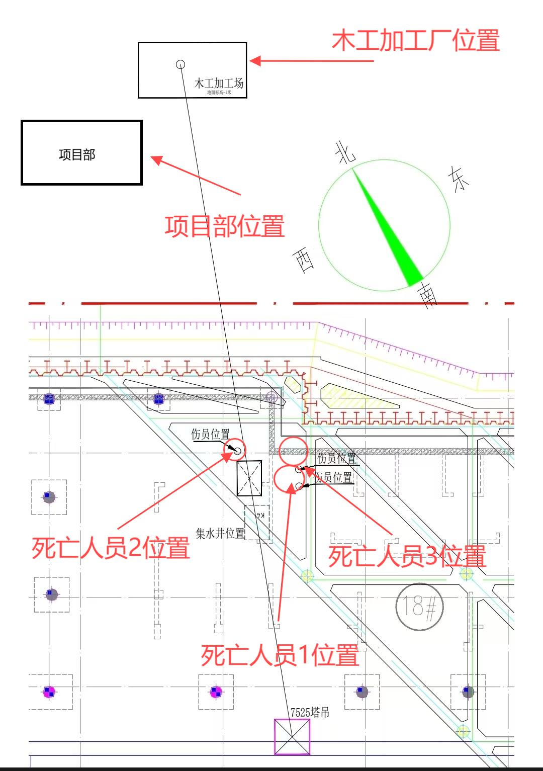
图1 事故现场平面布置图

（四）事故相关设备、物品情况。
1.事故塔式起重机情况。制造单位：中联重科股份有限公司；产权单位：浙江安丰建筑安装工程有限公司；出厂编号：1012T001907580；产权备案号：浙JW-T01650；设备安装日期：2024年8月23日，安装单位：浙江安丰建筑安装工程有限公司；验收日期2024年8月27日，检测单位：浙江大合检测有限公司；2024年9月2日办理建筑起重机械使用登记，发证机关：玉环市住房和城乡建设局；事故塔式起重机位于事故集水井基坑南面约9.7米位置。经现场勘查及查阅比对相关资料，塔吊结构及连接状态完好，满足塔吊作业的条件。
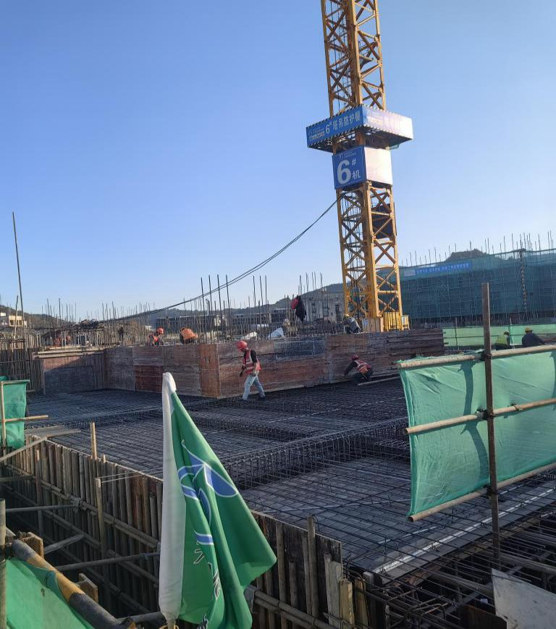
图2 事故塔式起重机图片
2.事故预支模情况。事故预支模是由木质模板和方木制作的长方体，已在事故中损坏，现场散落的模板拴挂吊钩的孔洞磨损严重且变形扩大，排除预支模在吊运过程中散架的可能性。经现场勘查、调查询问和技术分析，台州调查组制作了相同规格的预支模，长约2米、宽约1.4米、高度约2.9米，重量在580公斤左右。
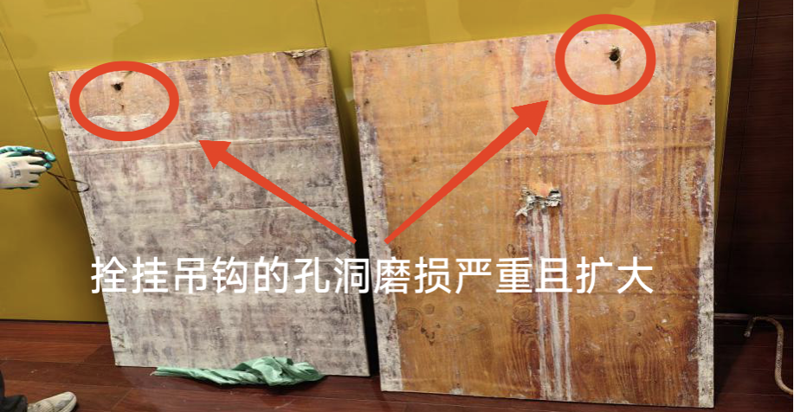
图3 现场散落的模板
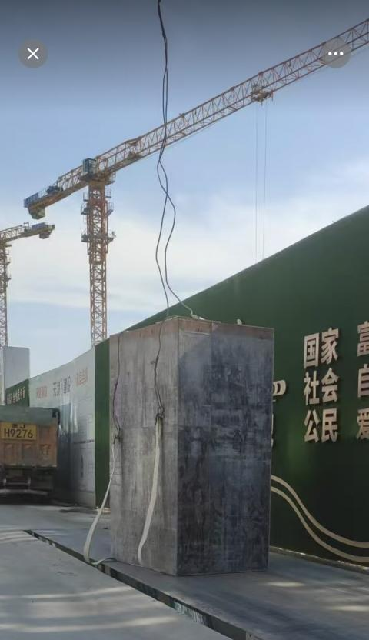  图4 事故同规格预支模 | 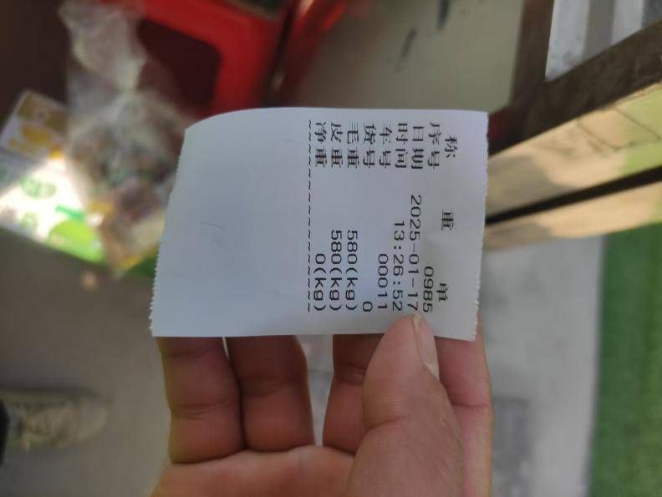  图5 事故同规格预支模称重情况
3.事故吊钩情况。事故发生后，现场施工人员将吊钩取下，放在18号楼东侧的基础底板面上，后遗失。通过查阅现场视频和询问有关人员，在未来社区项目采用自制吊钩吊运物品的情况比较普遍，此类吊钩一般采用18-20mm的螺纹钢弯制而成，开角在70-80度左右。现场资料显示，事故发生后吊钩仍然在吊钩索上，且结构完整，排除因吊具损坏或脱落导致预支模坠落的可能性。
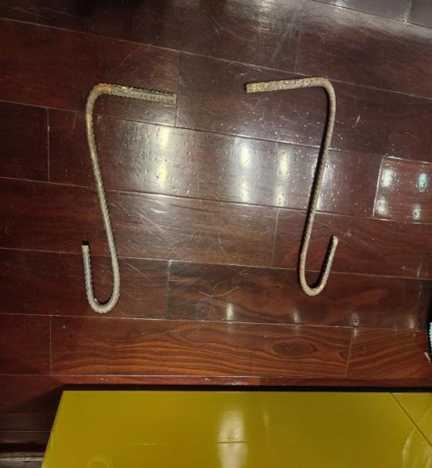  图6 事故同类型吊钩 | 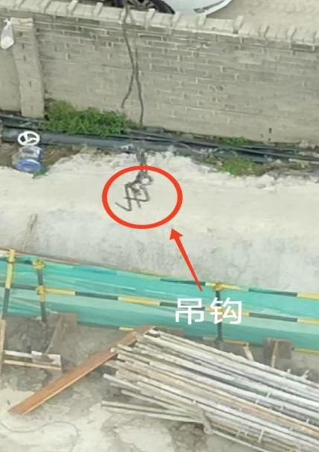  图7 事故发生后塔吊司机徐某拍摄的吊钩情况
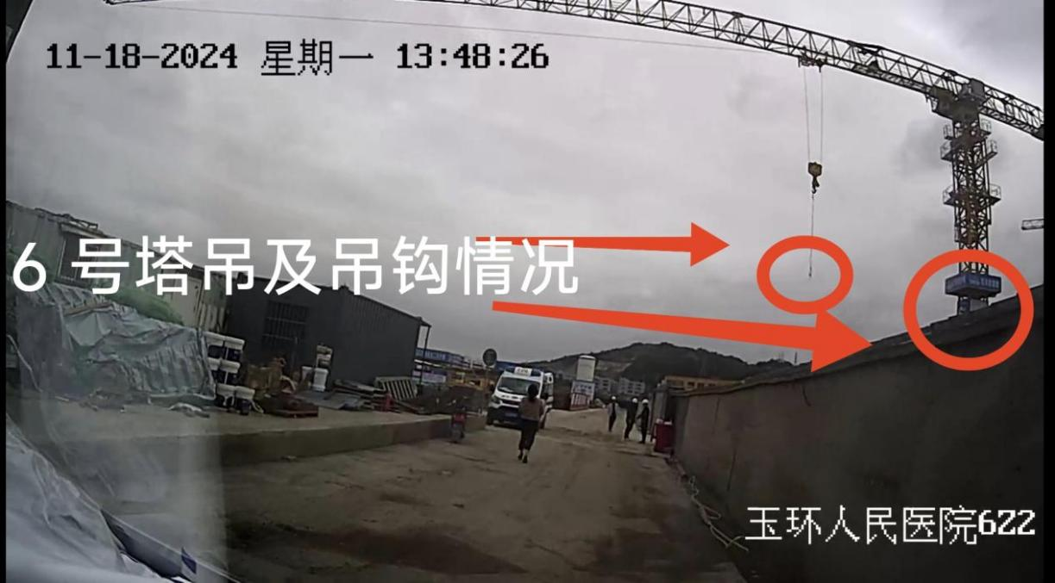
图8 救护车视频显示事故发生后吊钩仍在塔吊上

（五）事故现场位置。
经调查核实，事故现场为未来社区项目18号楼西北角集水井基坑附近的地下室基础底板面上。
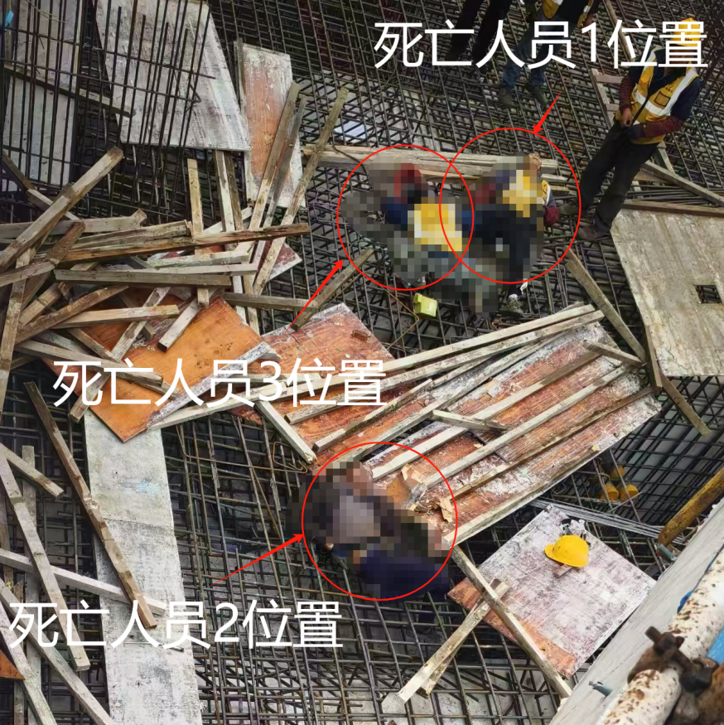
图9 事故现场照片

（六）人员伤亡和直接经济损失情况。
死亡人员1：龙某，男，48岁，苗族，身份证号：42282519******1431，湖北省宣恩县人，联华公司钢筋工。
死亡人员2：赵某，男，56岁，汉族，身份证号：34220119******7918，安徽省宿州市埇桥区人，联华公司钢筋工。
死亡人员3：崔某，男，51岁，土家族，身份证号：51352119******5232，重庆市石柱县人，联华公司木工。
根据《企业职工伤亡事故经济损失统计标准》（GB/T6721）核定，事故直接经济损失716.9万元。

（七）事故当天气象情况。
经调查核实，11月18日受高空槽东移，冷空气补充南下影响，台州市多云到阴天气，沿海有8~9级大风，其中玉环以5~7级阵风为主，城区玉城街道08时-16时最大风力5级，8.1米/秒，出现时间为：14时40分。事故发生时间段天气状况满足塔吊作业要求。（气象数据来源：台州市气象台）
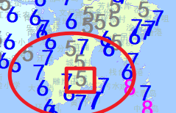
图10 2024年11月18日08-16时台州极大风分布图
（单位：级，红色圆圈所示为玉环市，红色正方形所示为玉城街道所在处）

二、事故应急处置及评估情况

（一）事故信息报送经过。
1.涉事企业谎报事故信息。事故发生后，未来社区项目经理王某将事故信息上报给天颂公司质安部经理张某2，张某2随即向公司常务副总经理莫某报告，莫某授意张某2代表公司全权负责事故处置工作。为减轻事故影响，11月21日晚，张某2和项目部人员占某、黄某召集相关人员在项目部会议室开会，要求相关人员在玉环市调查组和相关部门核查事故情况时统一口径，称事故造成2人死亡。
2.有关部门迟报事故信息。玉环市应急管理局和玉环市住建局在11月18日14时许通过玉环市消防救援大队信息联动获知事故后，玉环市应急管理局于11月21日通过生产安全事故统计信息直报系统向上级部门进行报告。玉环市住建局于11月22日通过全国工程质量安全监管信息平台向上级部门进行报告。

（二）事故现场应急处置情况。
事故发生后，施工单位现场人员立即拨打120急救电话，龙某、赵某分别于13时56分、13时58分送达玉环市人民医院抢救，崔某因身体被钢筋扎入，经玉环市消防救援大队处理后于14时46分送达玉环市人民医院抢救。玉环市应急管理局、玉环市住建局和玉城街道办事处获知事故后，相关领导第一时间赶到事故现场组织开展事故救援。

（三）医疗救治和善后情况。
龙某于11月18日15时08分经抢救无效死亡；崔某于11月18日15时38分经抢救无效死亡;赵某因伤濒危，在其亲属要求下，于11月19日凌晨5时31分出院回安徽宿州老家，根据玉环市公安局调查，赵某于当天16时许到达安徽宿州家中时已死亡。
事故发生当天，天颂公司与死伤者家属分别协商善后事宜，并达成赔偿协议。

（四）事故应急处置评估。
台州调查组对事故应急处置复盘评估认为，属地街道及相关部门在得知事故发生后能第一时间赶赴事故现场开展救援及善后处置，应急响应及时、组织指挥有效、救援行动迅速、善后处理及舆情管控平稳有序。玉环市住建局和玉环市应急管理局在获知事故后，未在规定时间向上级部门进行报告，迟报事故。

三、事故原因分析
台州调查组通过人员询问、现场勘查、调取相关资料，排除因恶劣天气、外力撞击及人为破坏等因素引发事故的可能性。

（一）直接原因。
本次事故的直接原因为：吊装作业人员采用不符合规范要求的吊具[]和系结方式[]违规吊装预支模，吊装作业过程中未按规范要求[]设置安全保护区域，未提醒现场作业人员避让，预支模在吊运过程中脱钩，预支模坠落并撞击基础底板面后散架，散落的组件砸伤现场作业人员并致死亡。

（二）事故暴露出相关涉事企业存在的问题。

1.天颂公司。
（1）未全面履行项目施工总承包安全管理职责。项目经理未按规定[]履行项目施工安全管理职责，部分项目备案人员未实际到岗，部分专职安全管理人员未实际从事安全管理工作；现场施工安全管理混乱，放任现场无信号司索特种作业资格[]人员违规进行吊装作业，施工现场违规吊装作业长期存在；公司质量安全部2024年10月安全检查发现信号司索工配备不足的问题后未及时制止和纠正[]。11月7日，监理单位安全巡查指出项目存在部分塔吊未配备信号司索特种作业人员，无证人员违规吊装作业等问题后，虚假整改。（2）谎报事故信息。事故发生后，未如实报告事故真实伤亡信息，谎报[]事故。

2.联华公司。
（1）企业安全生产主体责任落实不到位。企业主要负责人未全面履行安全管理职责[]，未按规定设置安全生产管理机构[]；公司层面未对在建项目的安全生产情况进行检查[]；未按规定对派遣人员进行安全生产教育和培训[]。（2）未全面履行项目安全管理责任。安全检查流于形式，未及时消除无信号司索特种作业资格人员违规吊装作业的安全事故隐患[]。

3.五洲公司。
未按规定[]对项目安全生产情况进行有效监督检查，对施工现场吊装作业监理不到位，发现部分塔吊未配备信号司索特种作业人员、无证人员违规吊装作业等问题，未严格督促施工单位整改到位，对天颂公司虚假整改的问题放任不管；发现施工单位长期存在信号司索工配备不足，员工违规吊装作业未整改的情况，未要求其暂时停止施工，也未及时向建设单位和有关主管部门报告。

四、事故暴露出监管部门及属地政府存在的问题
玉环市建设工程质量安全事务中心、玉环市住房和城乡建设局、玉环市玉城街道办事处、玉环市应急管理局分别存在履行安全检查职责不力、履行行业管理职责不到位、未有效落实属地安全监管职责、履行事故报告职责不力等问题。

五、对有关责任人员和责任单位的处理建议

（一）建议追究刑事责任的人员。
联华公司员工马某、联华公司员工徐某、未来社区项目施工负责人江某涉嫌重大责任事故罪，建议移送司法机关依法处理。

（二）建议依法行政处罚的人员。
天颂公司法定代表人、董事长严某、联华公司法定代表人邵某、五洲公司执行总经理、台州分公司负责人周某、天颂公司常务副总经理莫某、天颂公司质安部经理张某2、未来社区项目经理王某、五洲公司未来社区项目总监林某，未来社区项目成本管理员黄某、未来社区项目技术负责人占某、未来社区项目塔吊班组负责人李某2建议相关部门根据《中华人民共和国安全生产法》《生产安全事故报告和调查处理条例》《中华人民共和国治安管理处罚法》相关规定分别依法处理。上述对事故发生负有责任人员的安全生产执业资格，建议由建设部门依法处理。

（三）对有关公职人员的处理建议。
对在事故调查过程中发现的有关部门的公职人员履职方面存在的问题线索及相关材料移交纪委监委机关，对相关人员依纪依规进行问责处理。

（四）对相关涉事企业的处理建议。
天颂公司、联华公司、五洲公司未有效履行安全管理职责，建议应急管理部门根据《中华人民共和国安全生产法》《生产安全事故报告和调查处理条例》相关规定依法处理。上述对事故发生负有责任的企业的相关资质，建议由建设部门依法处理。

（五）其他处理建议。
1.责成玉环市住建局向玉环市政府作出深刻检查。
2.责成玉环市政府向台州市政府作出深刻检查并抄送台州市安委办。

六、事故整改和防范措施

（一）树牢安全发展理念，夯实安全生产根基。
玉环市政府及各相关部门、企业要深入学习贯彻习近平总书记关于安全生产的重要指示批示精神，坚持人民至上、生命至上，牢固树立“100-1=0”以及“隐患即事故”的底线思维，深刻汲取事故教训，坚决克服麻痹思想，强化领导、主体、监管、属地、包保五大责任的落实和联动，以更严责任、更强使命、更实举措，凝聚齐抓共管安全生产的强大合力，全力筑牢建筑施工领域安全生产防线。玉环市政府要以省安委会挂牌督办“补课”为契机，深入剖析事故暴露出的深层次问题和薄弱环节，进一步健全安全监管机制，完善风险防控体系，坚决遏制各类事故发生，切实维护人民群众生命财产安全。

（二）强化部门监管责任，深化治本攻坚行动。
各相关部门要以更加过硬的担当扛起安全监管责任，耕好自家“责任田”，以更加精准的举措深化治本攻坚行动。一要强化举一反三。聚焦起重机械、深基坑、高支模等高危环节，对辖区内所有在建房屋市政工程开展“过筛式”排查和“清单化”整治，坚决做到消除盲点、堵住漏点，疏通堵点，严防“失察漏管”。二要加强执法刚性。对于安全生产违法违规行为，要坚决采取停工整改、通报约谈、信用惩戒、警示曝光、行刑衔接等硬核措施，以“严管重罚”倒逼企业主体责任落实。三要规范事故报送。建立健全事故信息报送机制，明确现场处置责任，规范现场勘查程序；对伤亡人员、事故原因等关键要素存疑的，要立即启动应急、公安、卫健等多部门联动核查机制，确保信息准确、处置及时、报送规范。

（三）压实属地管理责任，筑牢基层安全防线。
玉环市玉城街道办事处要切实提高政治站位，加强组织领导，研究制定切实可行的安全生产管控措施，压紧压实属地管理责任。要配齐配强安全监管力量，健全完善建设领域“网格化+专业化”管理机制，充分发挥“日常巡查、专项检查、随机抽查”叠加作用，进一步提升安全监管效能，做到从严“管理”强化监督执法力度、提前“预防”消除安全隐患、精准“治理”提升应急能力三位一体，实绩实效筑牢安全风险防线。

（四）狠抓企业主体责任，构建全员防控体系。
各方主体需健全完善风险管控和隐患排查治理双重预防机制，切实推动企业安全生产责任全员覆盖、全岗落实，构建全方位、全链条、全覆盖的安全生产责任体系。严格落实从业人员“三级”安全教育培训，确保作业人员熟知岗位安全风险、掌握必要安全技能。加强施工现场标准化管理，按照安全技术规范要求，认真核查各类设备设施和现场施工条件，逐一落实安全防护措施，坚决杜绝“三违现象”，严防类似事故再次发生。

[] 《建设工程安全生产管理条例》（国务院令第393号）第二十一条第二款：施工单位的项目负责人应当由取得相应执业资格的人员担任，对建设工程项目的安全施工负责，落实安全生产责任制度、安全生产规章制度和操作规程，确保安全生产费用的有效使用，并根据工程的特点组织制定安全施工措施，消除安全事故隐患，及时、如实报告生产安全事故。
[] 《起重机械吊具与索具安全规程》（LD48-1993）4.1：吊具与索具的设计、制造、使用，应满足下列安全要求：n.应使用有合格证的专用吊具与索具，且使用单位，应有安全使用、维护保养规程或相应的规章制度。
[] 《起重机械吊具与索具安全规程》（LD48-1993）4.1：吊具与索具的设计、制造、使用，应满足下列安全要求：e.吊具与索具系结物品，及其连接在起重机械上的方法应安全可靠；必要时，应有保证吊具安全作业的保护装置或措施；......
[] 《建筑与市政施工现场安全卫生与职业健康通用规范》（GB55034-2022）3.4.1：吊装作业前应设置安全保护区域及警示标识，吊装作业时应安排专人监护，防止无关人员进入，严禁任何人在吊物或起重臂下停留或通过。
[] 《建设工程安全生产管理条例》（国务院令第393号）第二十一条第二款：施工单位的项目负责人应当由取得相应执业资格的人员担任，对建设工程项目的安全施工负责，落实安全生产责任制度、安全生产规章制度和操作规程，确保安全生产费用的有效使用，并根据工程的特点组织制定安全施工措施，消除安全事故隐患，及时、如实报告生产安全事故。
[] 《建设工程安全生产管理条例》（国务院令第393号）第二十五条：垂直运输机械作业人员、安装拆卸工、爆破作业人员、起重信号工、登高架设作业人员等特种作业人员，必须按照国家有关规定经过专门的安全作业培训，并取得特种作业操作资格证书后，方可上岗作业。
[] 《中华人民共和国安全生产法》（2021年）第四十一条第二款：生产经营单位应当建立健全并落实生产安全事故隐患排查治理制度，采取技术、管理措施，及时发现并消除事故隐患。......
[] 《生产安全事故罚款处罚规定》（应急管理部令第14号）第五条：《生产安全事故报告和调查处理条例》所称的迟报、漏报、谎报和瞒报，依照下列情形认定：......（三）故意不如实报告事故发生的时间、地点、初步原因、性质、伤亡人数和涉险人数、直接经济损失等有关内容的，属于谎报；......
[] 《中华人民共和国安全生产法》（2021年）第二十一条：生产经营单位的主要负责人对本单位安全生产工作负有下列职责:（一）建立健全并落实本单位全员安全生产责任制，加强安全生产标准化建设；（二）组织制定并实施本单位安全生产规章制度和操作规程；（三）组织制定并实施本单位安全生产教育和培训计划；（四）保证本单位安全生产投入的有效实施；（五）组织建立并落实安全风险分级管控和隐患排查治理双重预防工作机制，督促、检查本单位的安全生产工作，及时消除生产安全事故隐患；（六）组织制定并实施本单位的生产安全事故应急救援预案；（七）及时、如实报告生产安全事故。
[] 《中华人民共和国安全生产法》（2021年）第二十四条第一款：矿山、金属冶炼、建筑施工、运输单位和危险物品的生产、经营、储存、装卸单位，应当设置安全生产管理机构或者配备专职安全生产管理人员。
[] 《建设工程安全生产管理条例》（国务院令第393号）第二十一条第一款：施工单位主要负责人依法对本单位的安全生产工作全面负责。施工单位应当建立健全安全生产责任制度和安全生产教育培训制度，制定安全生产规章制度和操作规程，保证本单位安全生产条件所需资金的投入，对所承担的建设工程进行定期和专项安全检查，并做好安全检查记录。
[] 《中华人民共和国安全生产法》（2021年）第二十八条第二款：生产经营单位使用被派遣劳动者的，应当将被派遣劳动者纳入本单位从业人员统一管理，对被派遣劳动者进行岗位安全操作规程和安全操作技能的教育和培训。劳务派遣单位应当对被派遣劳动者进行必要的安全生产教育和培训。
[] 《中华人民共和国安全生产法》（2021年）第四十一条第二款：生产经营单位应当建立健全并落实生产安全事故隐患排查治理制度，采取技术、管理措施，及时发现并消除事故隐患。......
[] 《建设工程安全生产管理条例》（国务院令第393号）第十四条第二款：工程监理单位在实施监理过程中，发现存在安全事故隐患的，应当要求施工单位整改；情况严重的，应当要求施工单位暂时停止施工，并及时报告建设单位。施工单位拒不整改或者不停止施工的，工程监理单位应当及时向有关主管部门报告。

